I – Thao tác với tài khoản sudoer
- Thanh Launcher góc trái màn hình gồm các shortcut tới chương trình gì? Các chương trình đó dùng để làm gì?
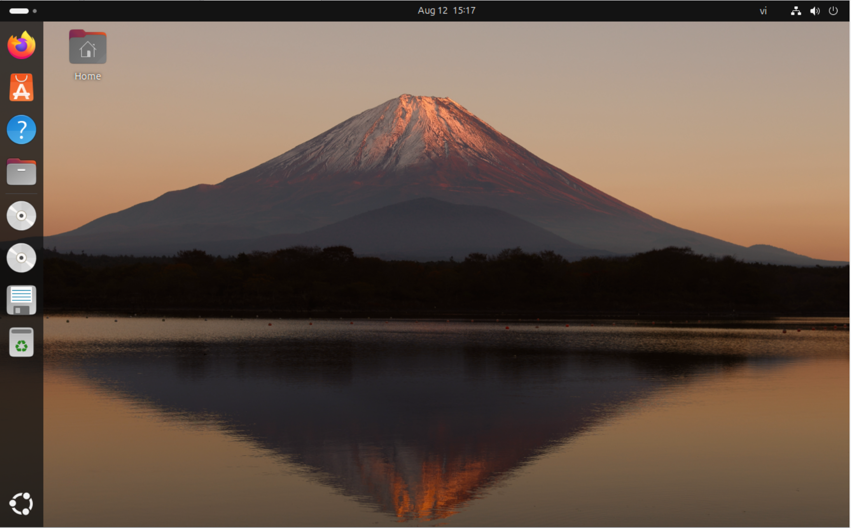
Thanh Launcher mặc định có các biểu tượng như:
- Show Apps: mở ra menu chứa toàn bộ ứng dụng đã cài trên Ubuntu, ta có thể gõ tên ứng dụng mà ta muốn mở rồi click đúp chuột vô chúng (vd: Text Editor,..)
- Firefox: Trình duyệt web, kiểu kiểu như google chrome trên Windown
- Files: Trình quản lý tệp và thư mục, dùng để xem, sắp xếp và thao tác với tệp/thư mục trên máy tính.
- App Center: Cửa hàng ứng dụng, dùng để cài đặt, gỡ bỏ và cập nhật phần mềm trên Ubuntu.
- Help: Ứng dụng trợ giúp, cung cấp hướng dẫn và giải đáp thắc mắc khi sử dụng Ubuntu.
- Ubuntu 24.04.2 LTS amd64: Ổ đĩa chứa bộ cài Ubuntu, bên trong có các tệp và thư mục cần thiết để khởi động và cài đặt hệ điều hành (vd: boot, casper, dists, EFI, install, pool…)
- CDROM: Ổ đĩa để mở và xem dữ liệu từ đĩa CD hoặc DVD, cũng có thể là đĩa ảo để cài phần mềm.
- Floppy Disk: nó chứa đúng 1 file PRESEED.CFG, đây là ổ đĩa mềm dùng để lưu trữ dữ liệu và hiện nay nó ko còn sử dụng phổ biến nữa
- Trash: Đây là thùng rác của Ubuntu. Khi ta xóa tệp hoặc thư mục thì nó sẽ không mất hẳn ngay mà sẽ được chuyển vào đây. Nếu lỡ xóa nhầm thì vẫn có thể vào Trash để khôi phục lại, còn nếu muốn xóa hẳn thì phải xóa hết trong Trash, nó giống như Recycle Bin trong Win vậy.
- Dùng nút Dash để mở chương trình quản lý Files. Ghi lại các thư mục hiển thị đầu tiên. Đường dẫn tuyệt đối tới các thư mục đó là gì?

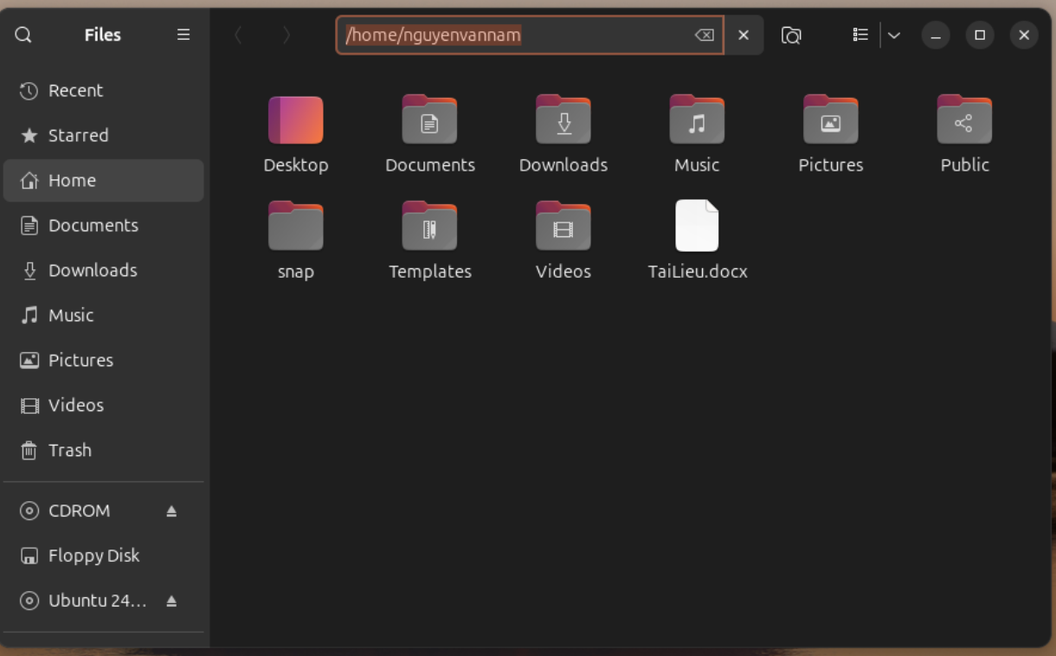

- Các thư much hiện thị đầu tiên là: Desktop, Documents, Downloads, Music, Pictures, Public, snap, Templates, Videos.
- Đường dẫn tuyệt đối tới các thư mục đó là: /home/nguyenvannam

- Em hãy ghim shortcut mở chương trình Files vào thanh Launcher để dễ truy cập sau này. Dịch chuyển shortcut đó tới vị trí ngay dưới nút Dash.

- Đầu tiên ta chọn vào biểu tượng ShowApps rồi tìm kiếm Files, khi đã thấy Files rồi ta click chuột phải vào rồi chọn Pin to Dash là được
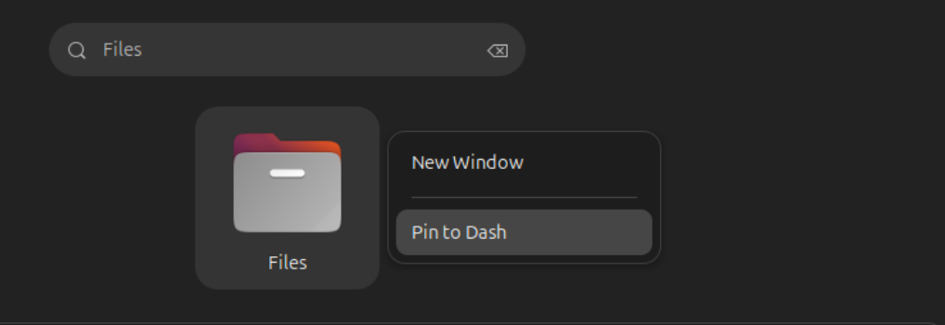

- Trong Files, mở phần Computer, thì khi đó sẽ hiển thị các thư mục gì? Đường dẫn tuyệt đối tới các thư mục đó là như thế nào?

- Nó có những thư mục là: bin, bin.usr-is-merged, boot, cdrom, dev, etc, home, lib, lib.usr-is-merged, lib64, media, mnt, opt, proc, root, run, sbin, sbin.usr-is-merged, snap, srv, sys, tmp, usr, var
- Đường dẫn tuyệt đối tới các thư mục đó là: /

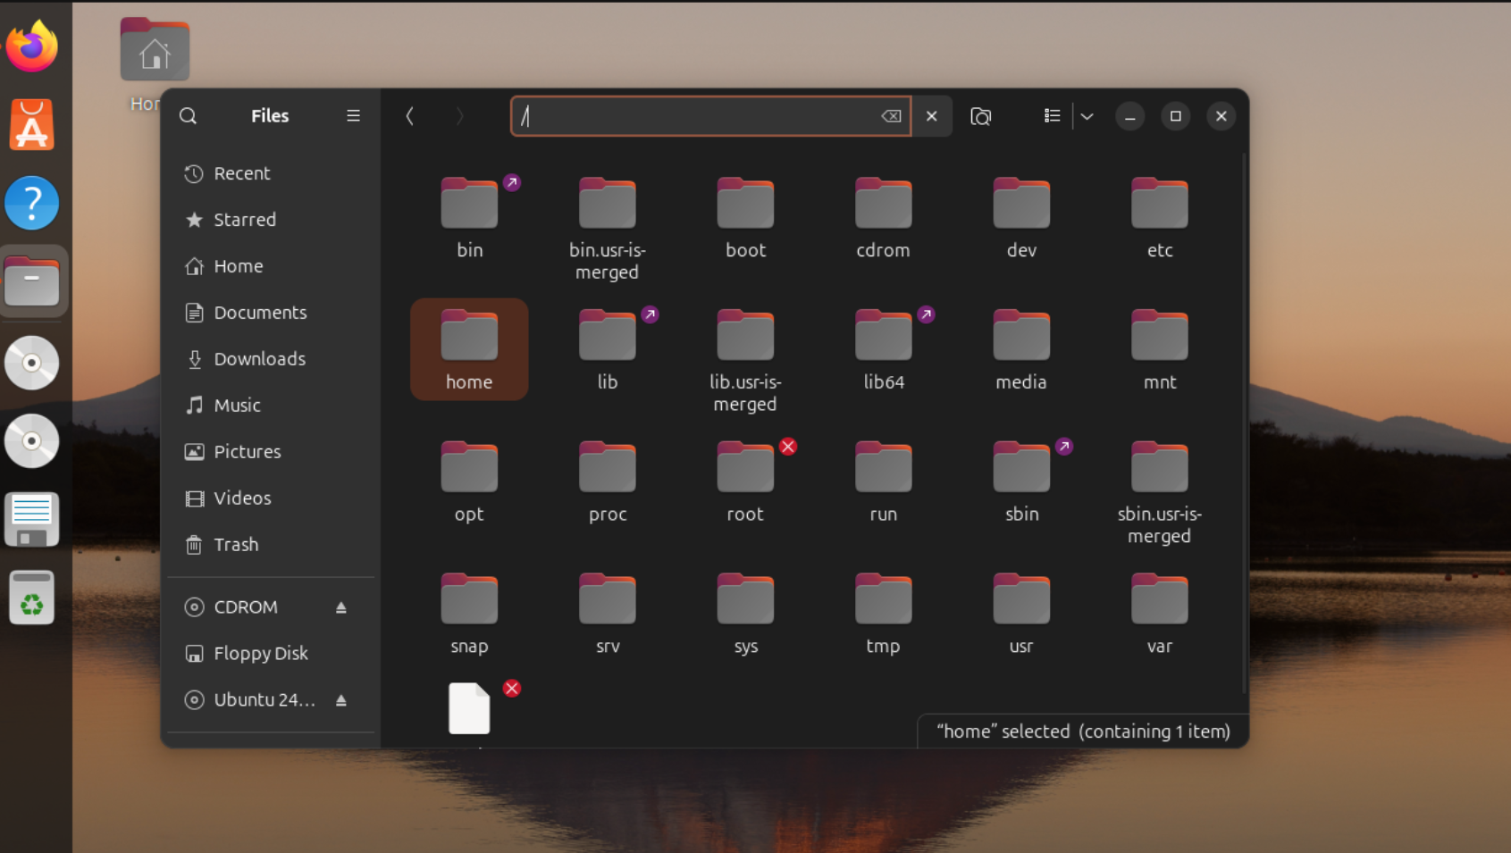

- Với mỗi thư mục trực thuộc trong Computer, em hãy mở thư mục, tạo file TaiLieu.docx trong thư mục đó.

  - Thư mục tạo được đó là: thư mục home
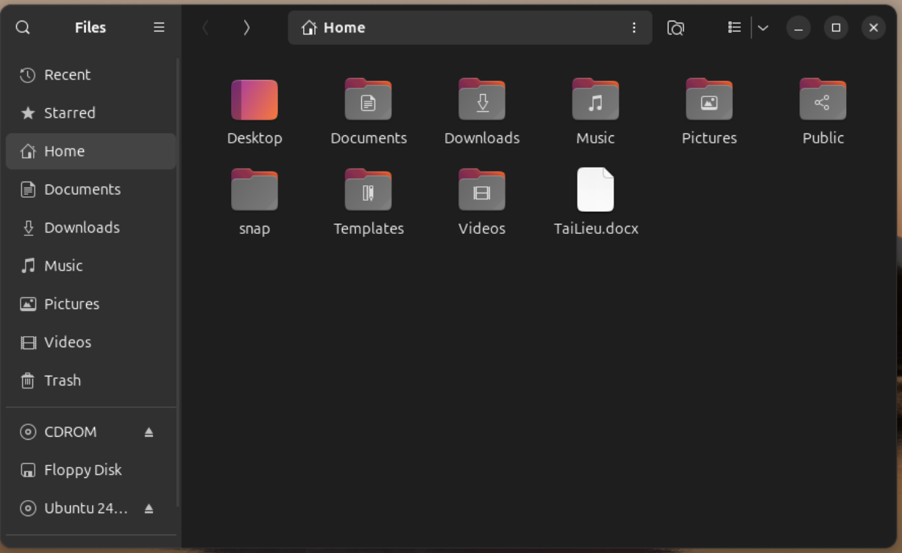
  - Các thư mục còn lại đều không tạo được: bin, bin.usr-is-merged, boot, cdrom, dev, etc, lib, lib.usr-is-merged, lib64, media, mnt, opt, proc, root, run, sbin, sbin.usr-is-merged, snap, srv, sys, tmp, usr, var
-> Điều này chứng tỏ Ubuntu không cho người dùng thường tạo file trong các thư mục hệ thống để tránh làm hỏng hệ điều hành.
- Hãy xem trong thư mục /home/<tài khoản của em> có nội dung gì? Có giống với các thư mục trong Home hay khi mở Files không?

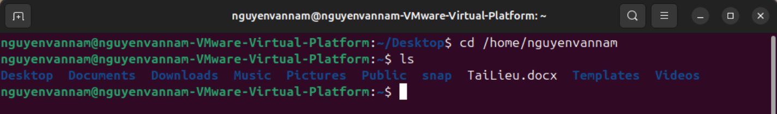
Trong thư mục /home/nguyenvannam có nội dung giống với các thư mục trong Home khi mở Files
- Mở chương trình quản trị Account để tạo tài khoản mới tên là user01. Loại tài khoản là Standard User.
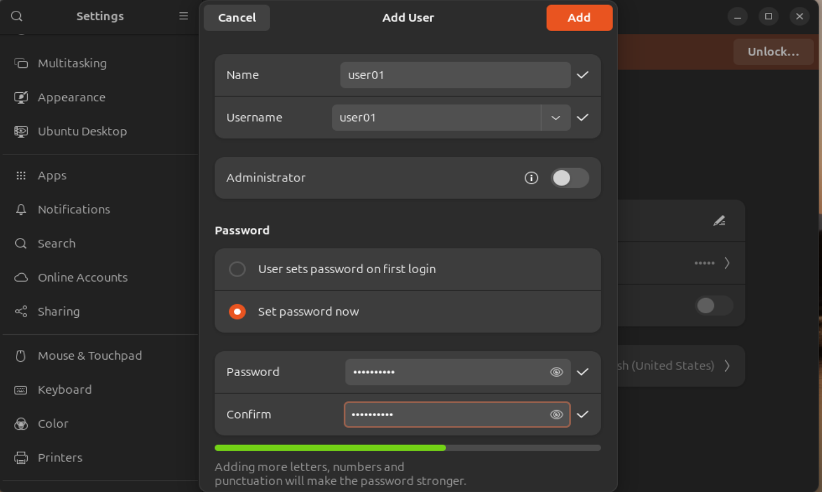
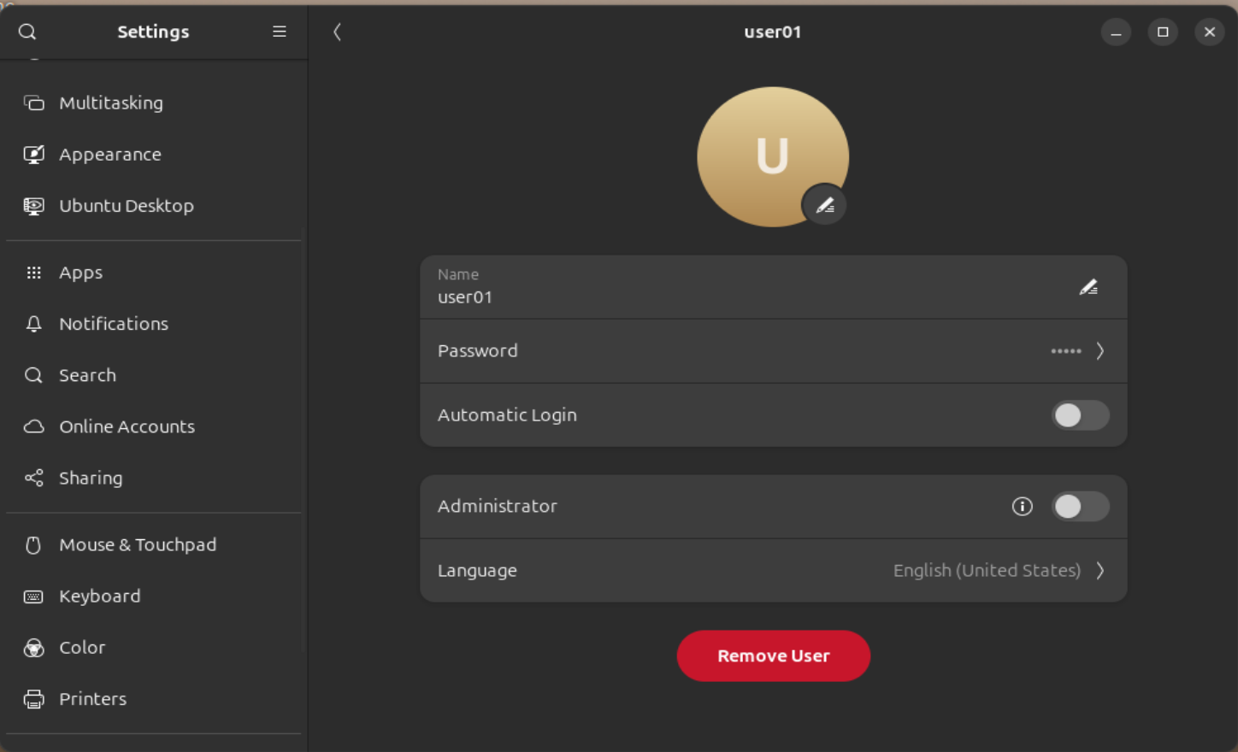
- Dùng Dash để mở chương trình Terminal. Ghim Terminal vào thanh Launcher vào vị trí dưới chương trình Files. Dùng phím tắt Ctrl + Alt + T để mở Terminal.
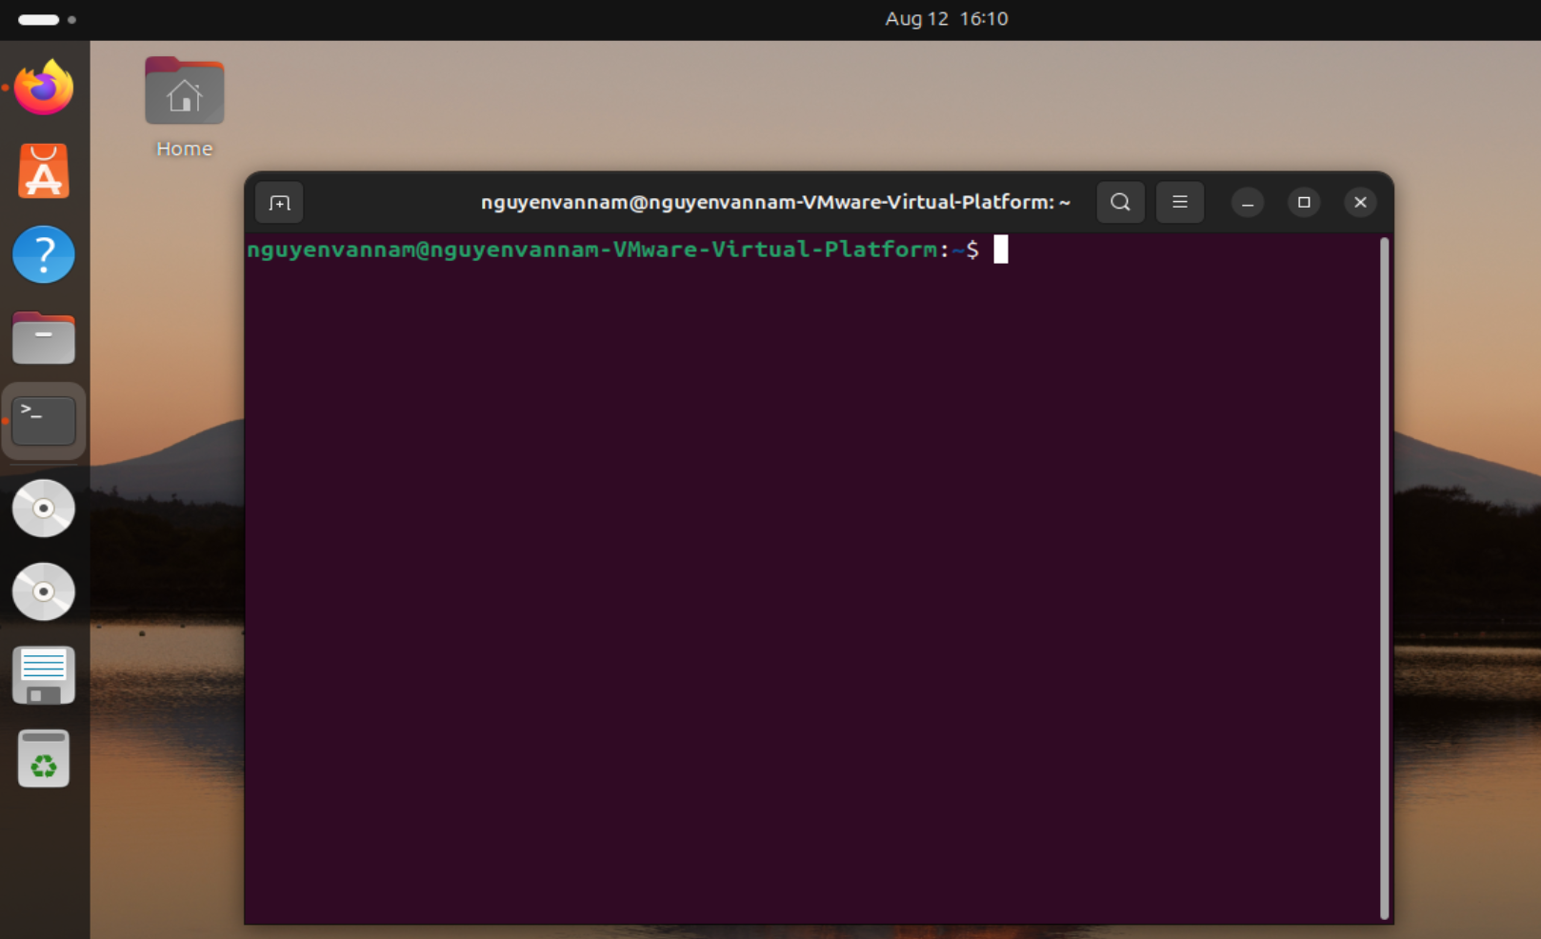

- Mở cửa sổ Terminal rồi chuyển màu chữ thành màu đỏ và màu nền thành màu vàng. Chuyển mức độ trong suốt (Transparent) của Terminal thành 50%. Chuyển đổi nền Terminal thành dạng hình ảnh (có được không?).
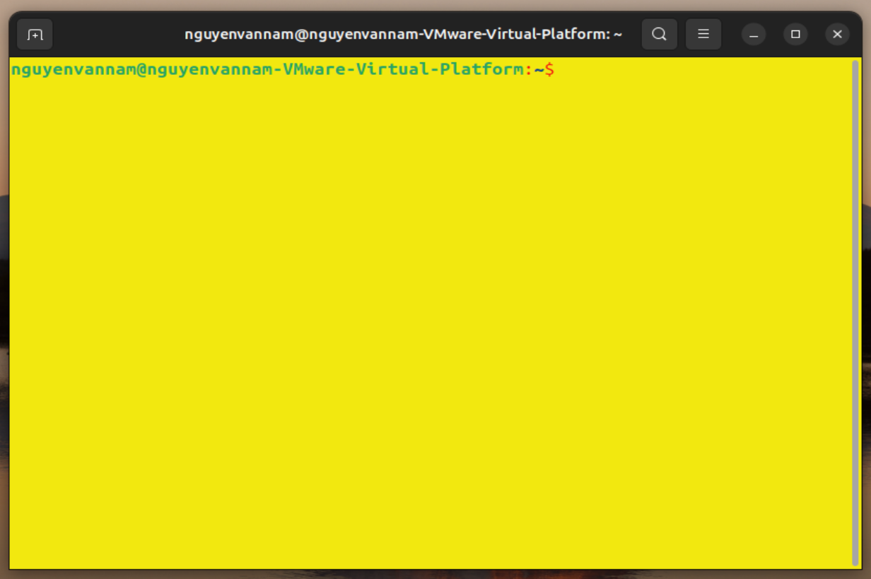
Chuyển đổi Terminal thành dạng hình ảnh không được vì Terminal mặc định không hỗ trợ điều đó
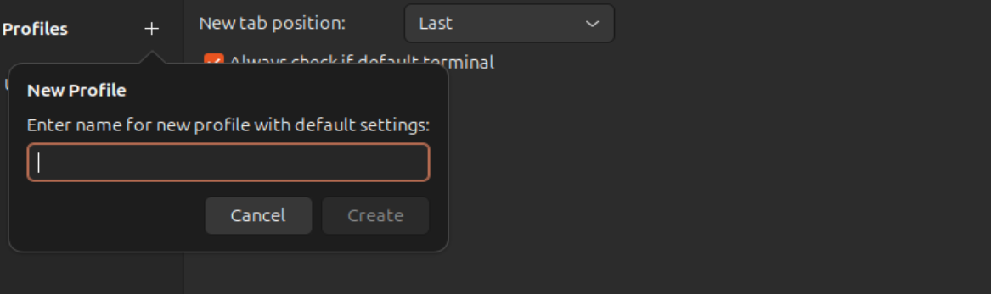
- Tùy chỉnh để có màn hình Ubuntu Desktop đủ rộng (toàn màn hình). Sau khi đã chuyển Full Screen thì chuyển sang chế độ Exclusive Mode (toàn màn hình triệt để - dùng menu View trên VMWare) và chuyển trở lại bằng cách ấn phím Control + Alt. Tìm phần settings để desktop không tự lock sau 5 phút.
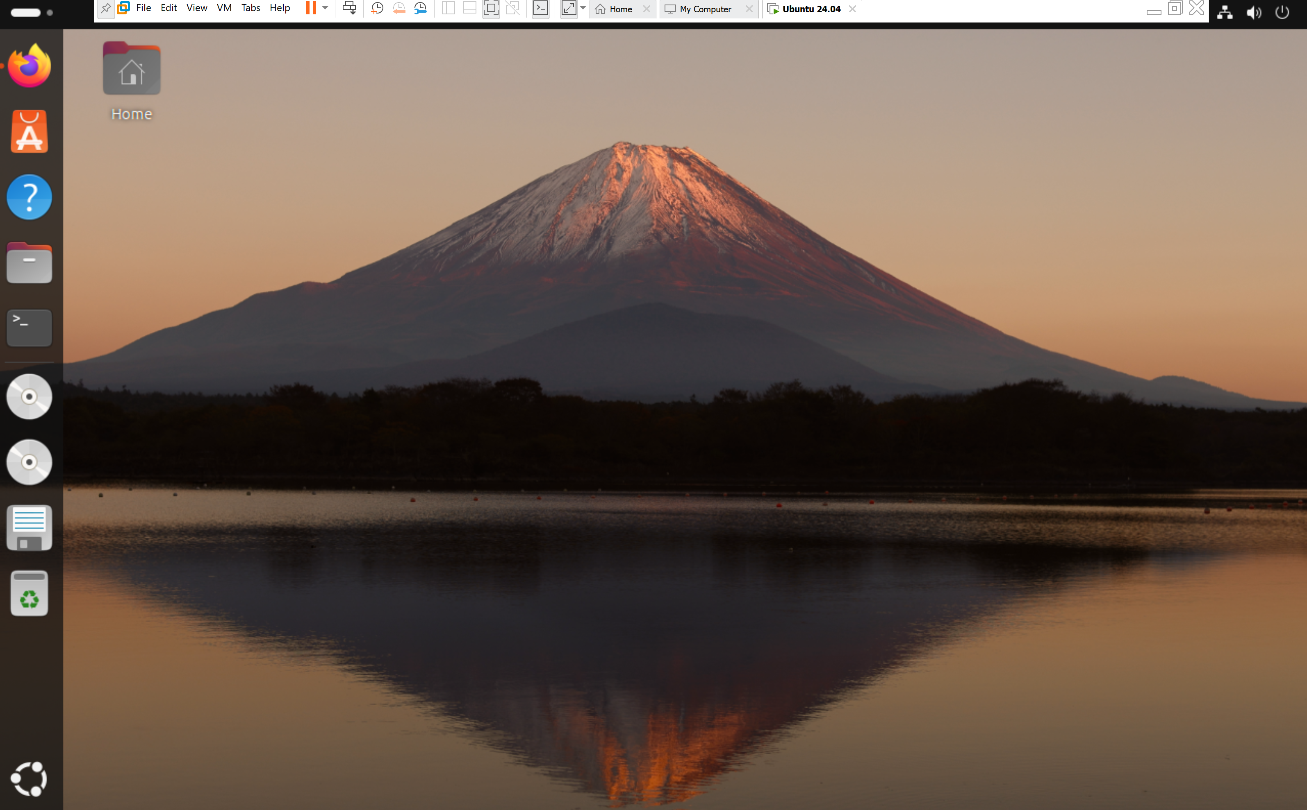
II – Thao tác với tài khoản root
- Xem lại bài giảng LT để có thể activate tài khoản root. Chuyển sang tài khoản root bằng lệnh su root hoặc sudo su, sudo -i
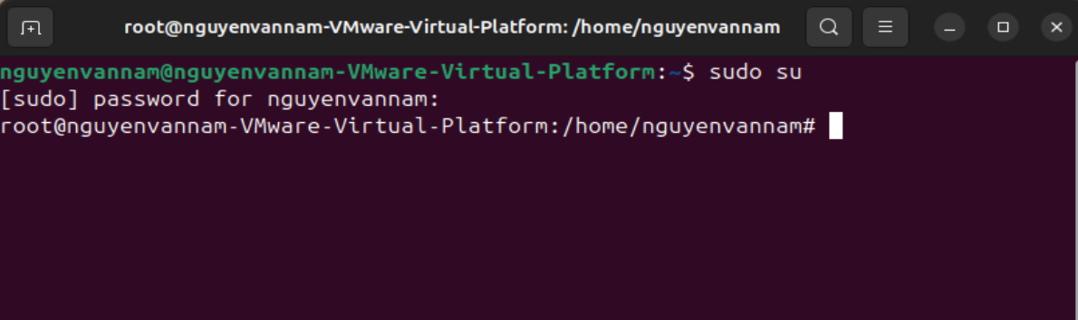

III – Đăng nhập sang tài khoản user01 em vừa tạo ở trên
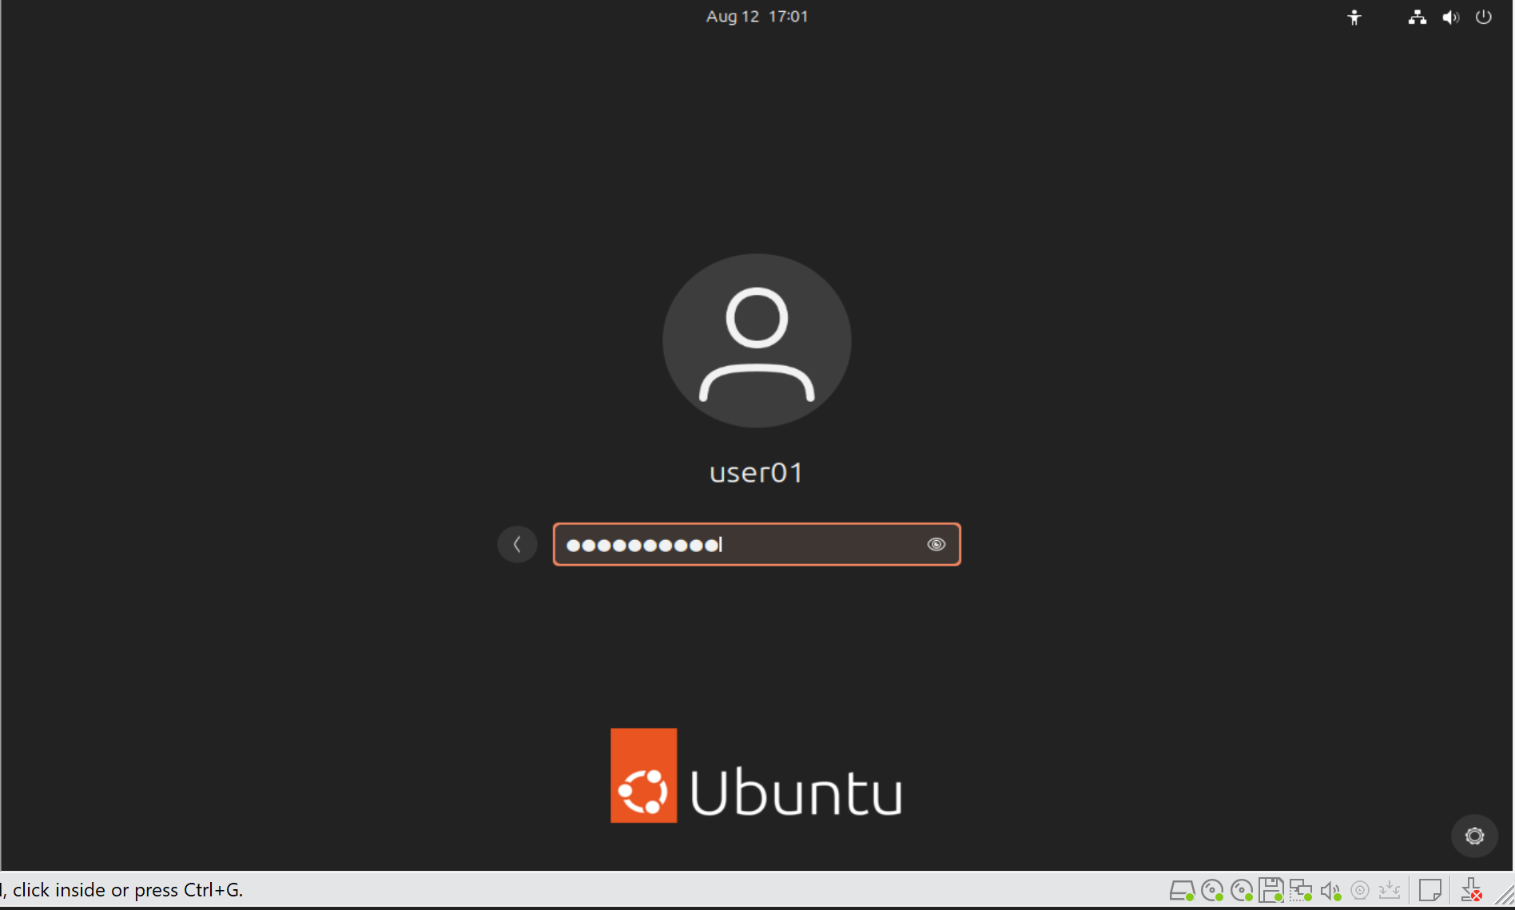

  - Điều chỉnh ngày giờ hệ thống

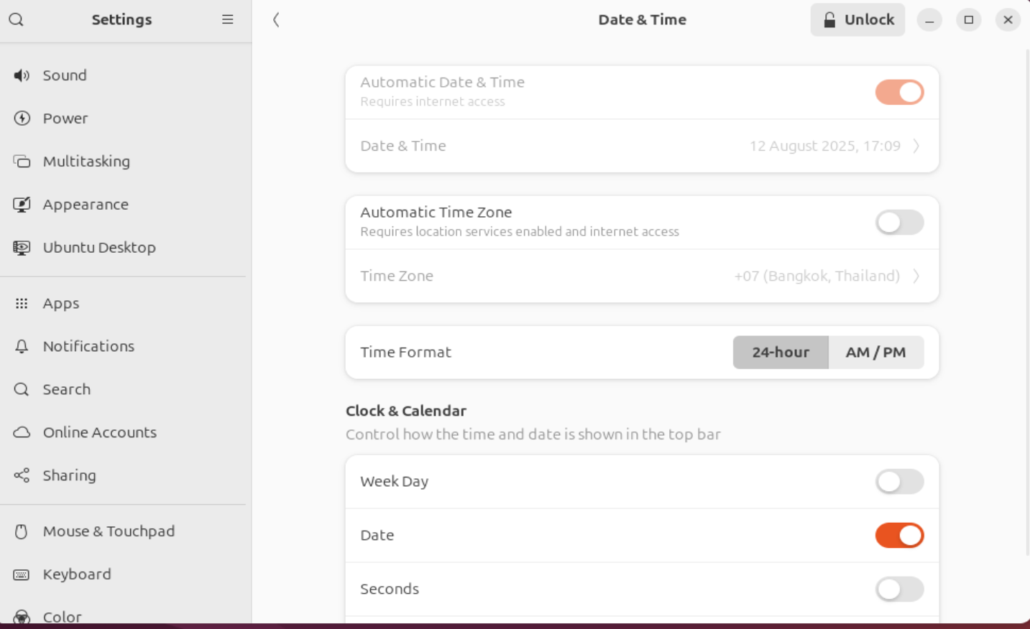

Không thực hiện được việc điều chỉnh ngày giờ
  - Dùng tài khoản này để điều chỉnh các thông tin hệ thống có được hay không?
Tài khoản này không điều chỉnh được các thông tin hệ thống vì nó bắt phải nhập mật khẩu của Administrator. Trong khi tài khoản user01 là tài khoản Standard
  - Dùng tài khoản này để cài đặt/gỡ bỏ các chương trình?
Không dùng tài khoản này để gỡ bỏ các chương trình hoặc cài đặt
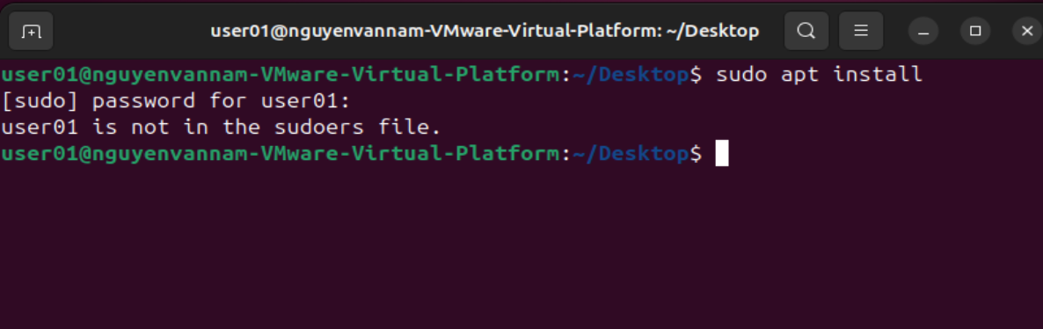

  - Dùng tài khoản này để thêm một tài khoản khác?
Không thực hiện được vì nó yêu cầu nhập mật khẩu của Administrator.
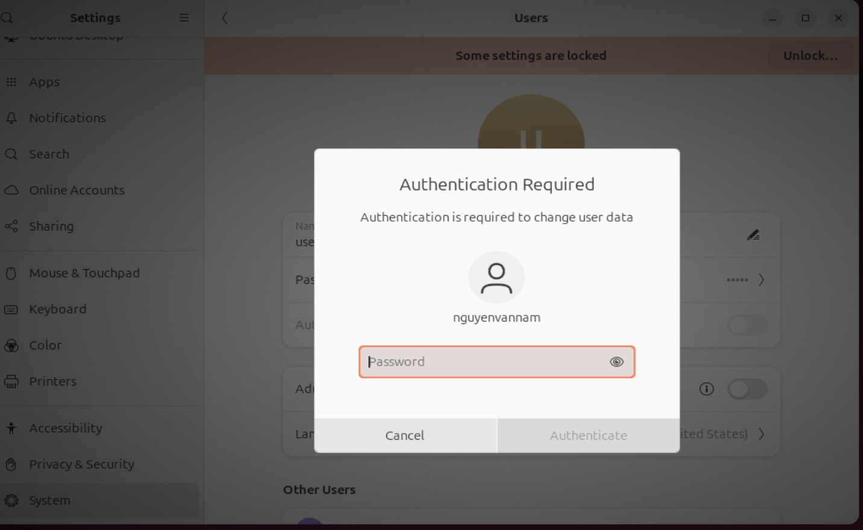

IV – Làm quen với hệ thống phím tắt của Ubuntu
Ở giao diện Desktop, ấn và giữ phím Windows để hiển thị gợi ý về phím tắt. Ghi lại nội dung các phím tắt này. (Phím Super là phím Windows).
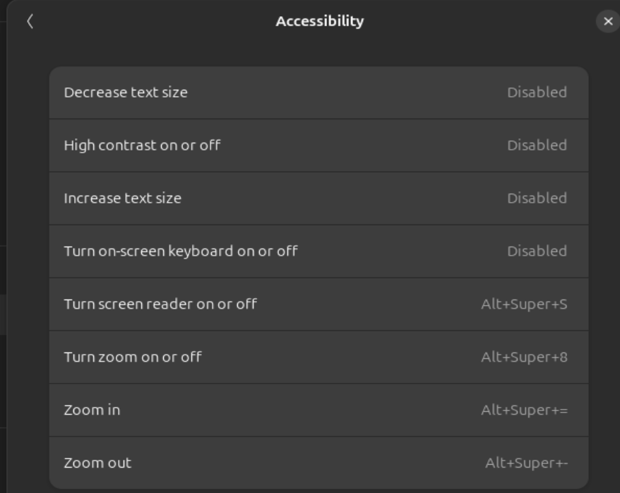
V – Dùng phím tắt Ctrl + Alt + F1 -> F6 để chuyển sang giao diện dòng lệnh. Để chuyển về chế độ đồ họa gõ Ctrl + Alt + F7.
Em đang dùng phiên bản Ubuntu 24.04.2 nên là dùng lệnh Ctrl + Alt + F3 để chuyển sang giao diện dòng lệnh
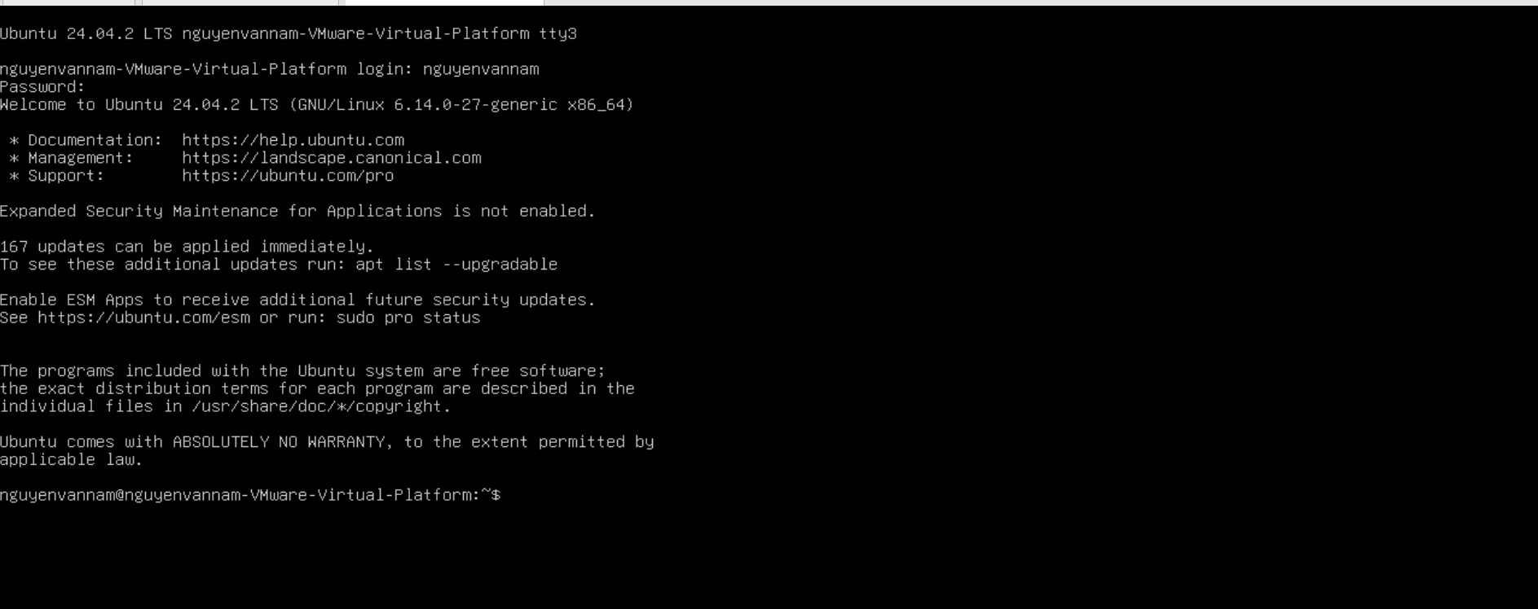
Đăng nhập vào tài khoản của em ở giao diện dòng lệnh. Thực hiện một vài lệnh như date, cal, ls, ls $HOME, hostname, cat /etc/passwd, cat /etc/group… Thực hiện xem lịch sử lệnh (bằng lệnh history, history 10) và gọi lại các lệnh đã thực hiện (Ctrl +R + một phần của lệnh).
Sau đó thoát chế độ dòng lệnh và chuyển về chế độ đồ họa.

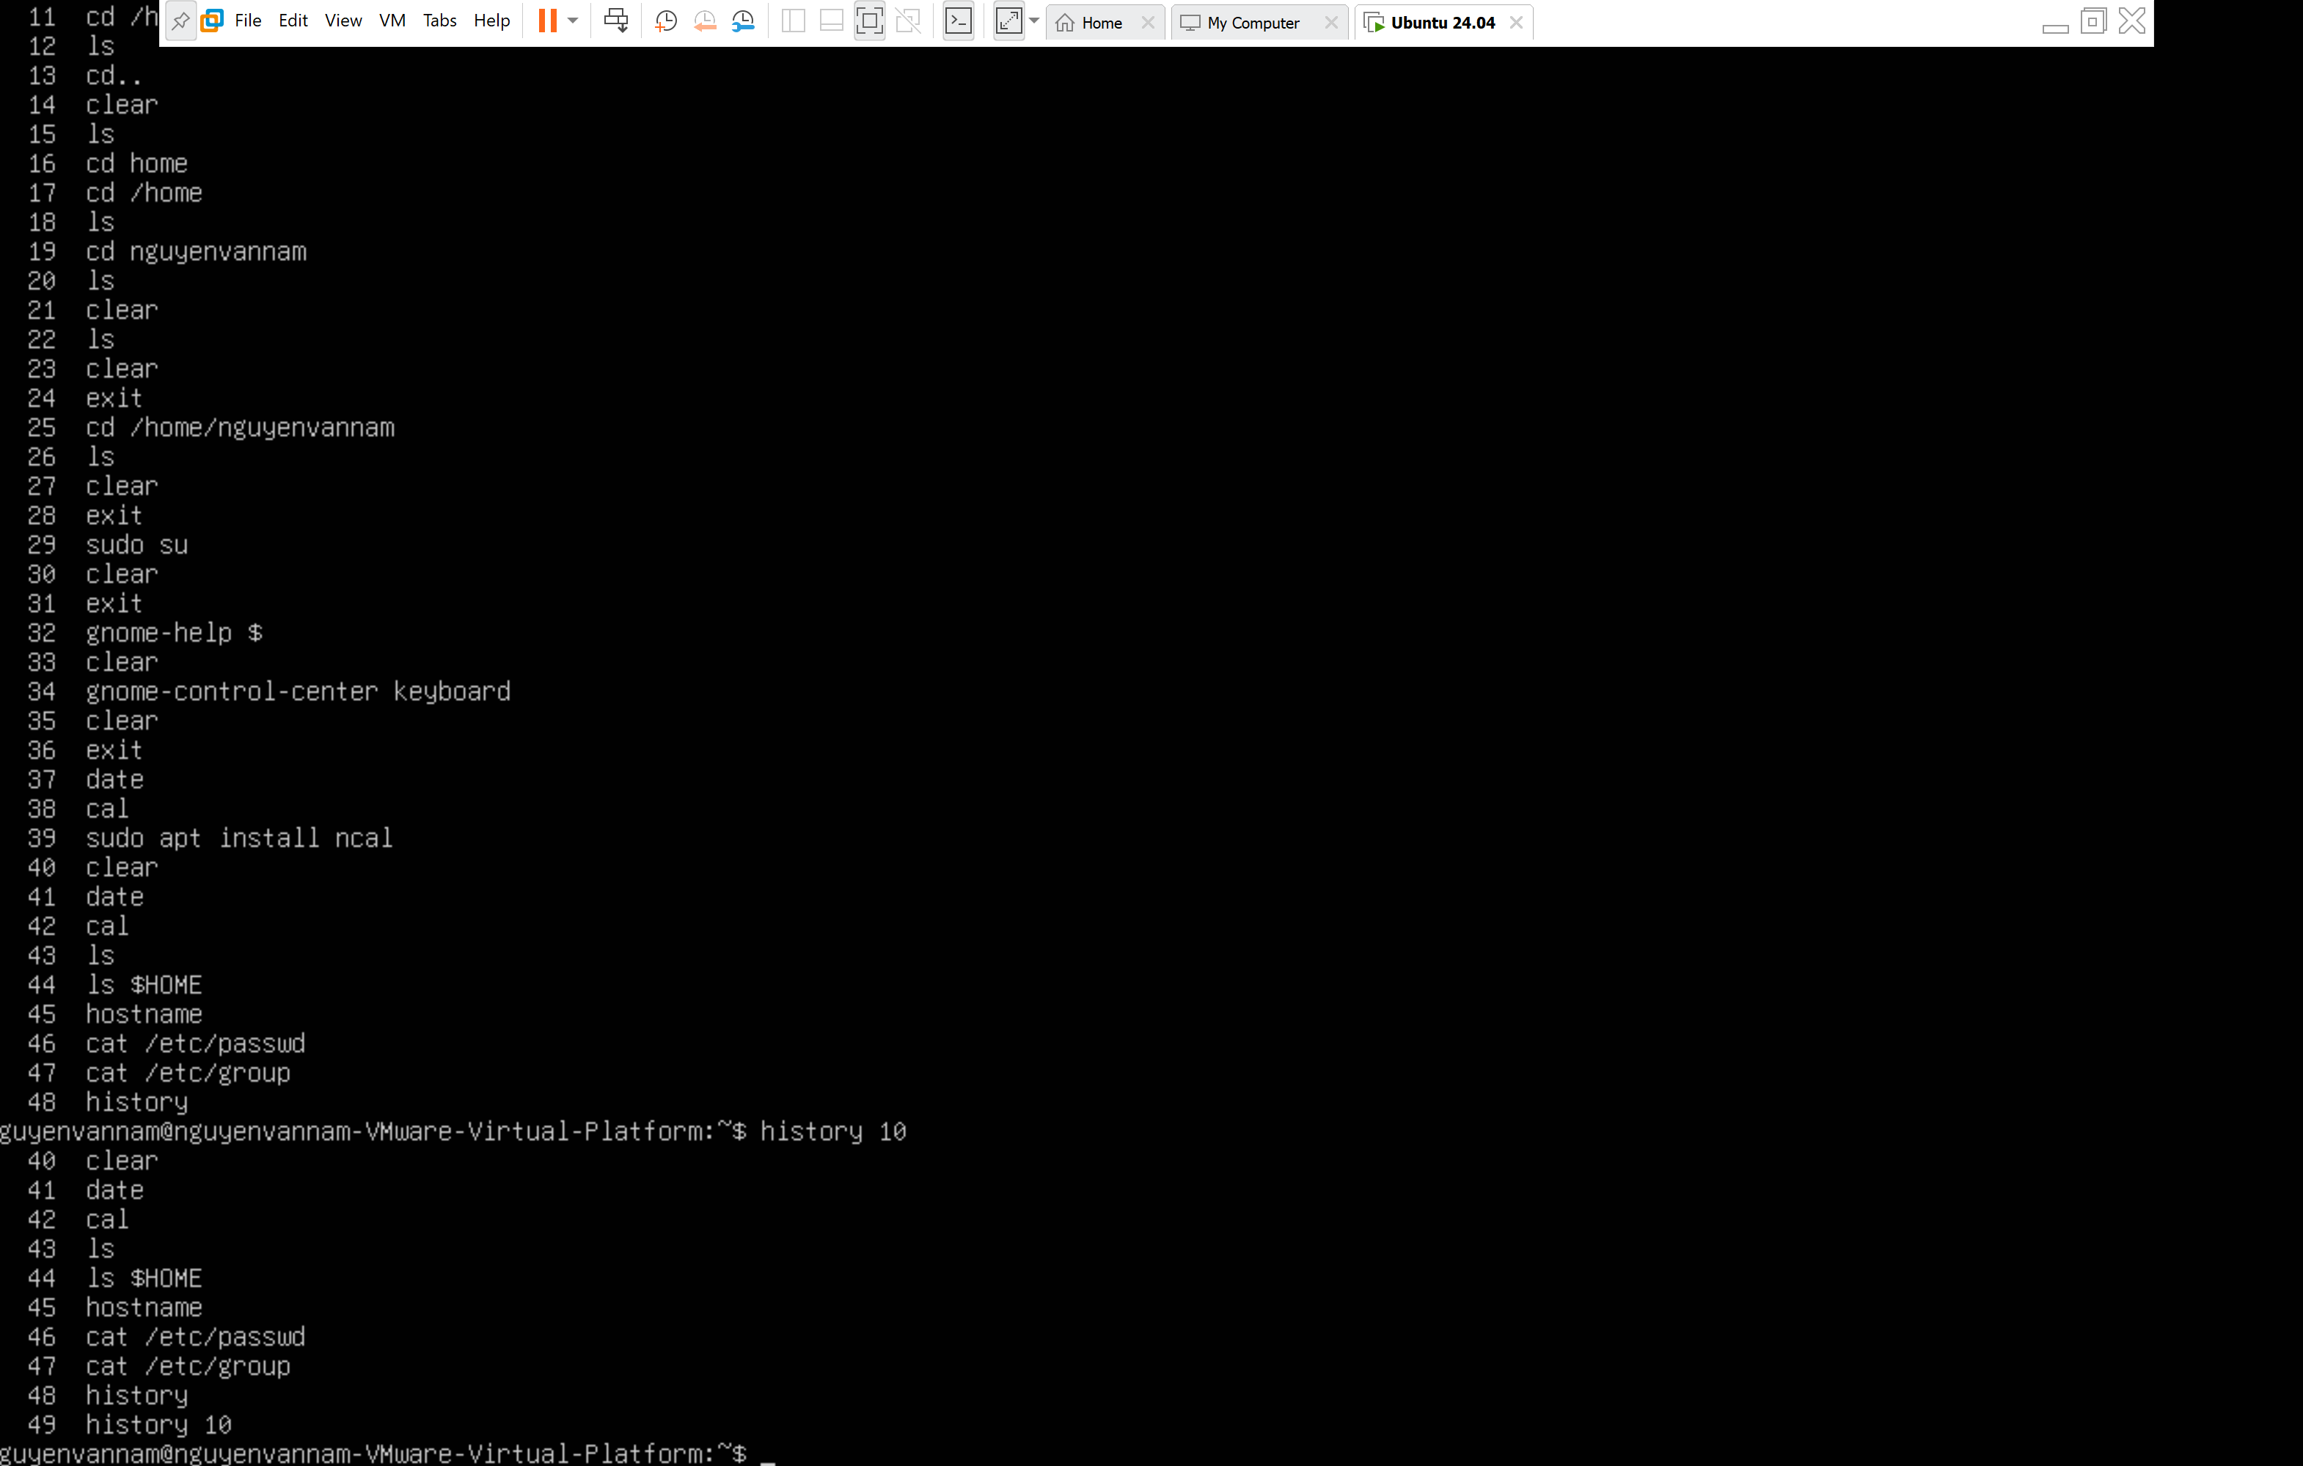
Ctrl +R + Date
Thoát chế độ dòng lệnh và chuyển về chế độ đồ họa dùng lệnh Ctrl + Alt + F2

